«ЛОГОПЕДИЧЕСКИЕ СЕКРЕТЫ»
( Решение коррекционных задач через экспериментальную деятельность в работе с детьми старшего дошкольного возраста с нарушениями звукопроизношения).

Учитель-логопед Соломатина Ольга Вячеславовна

Г.Петрозаводск 2023

Структура логопедического, индивидуального, занятия включает:
1.Оргмомент.
2.Артикуляционная гимнастика.
3.Дыхательная гимнастика.
4.Постановка звука.
5.Развитие фонематического слуха.
6.Автоматизация звука.
7.Итог занятия.
А работа над правильным звукопроизношением ведется в четыре этапа:
1.Подготовительный этап.
2.Постановка звука.
3.Автоматизация звука.
4.Дифференциация звука.

Чтобы все эти компоненты индивидуального занятия охватить максимально продуктивно, нужно использовать различные сюрпризные моменты. Такова специфика работы с дошкольниками. Умение наладить контакт и вызвать интерес к коррекционному занятию - это обязанность педагога.

Данный материал предоставляется для того, чтобы поделиться опытом с другими педагогами, которые занимаются коррекционной работой с детьми дошкольного возраста. Мы знаем, что ребенок-дошкольник не может самостоятельно выделить мотивацию. Все чаще, на занятия, приходят дети еще и с эмоциональными проблемами. Коррекционному педагогу все сложнее найти подход к ребенку и добиться поставленных целей. Хочу поделиться двумя из своих методических приемов, которые позволяют заинтересовать ребенка, замотивировать его на дальнейшую перспективу. Сделать индивидуальные занятия нескучными, немонотонными. С дошкольниками необходимо все обыгрывать, т.к. ведущим видом его деятельности является игра. Эти приемы сочетают экспериментальную, игровую деятельность с коррекционной. Одно очень помогает другому. У меня работает!!!!!!
Цель: вызвать у ребенка интерес к коррекционным занятиям и положительный эмоциональный настрой. Обыграть учебный процесс. Добиться усвоения нужного коррекционного материала на начальном и последующем этапах работы.
Дидактическое обеспечение: чемоданчик, стеклянные баночки, краски, крупа (горох, фасоль). Все, что может хорошо разбухать. Кисти,шприц, вода. Карточки со знаками препинания: точка, восклицательный знак и вопросительный знак.

Методический прием № 1.
«ВОДА СО СТАРАНИЯМИ»
Перед ребенком, на столе для занятий, можно поставить баночку с водой. Ребенку нужно рассказать о том, что сегодня мы будем заряжать воду его стараниями. Стараться нужно очень хорошо, все задания необходимо выполнить. А нужно это для того, чтобы этой водой залить волшебный горох для гороховой планеты и т.д. (здесь педагог проявляет всю свою фантазию). И, если ты хорошенько постараешься, то горох вырастет, и мы его отправим на его планету. В конце занятия, заливаем горох водой со стараниями и ставим в волшебный чемоданчик. Когда ребенок приходит на следующее занятия, то видит, что горох увеличился в размерах. Обычно у детей это вызывает удивление и последующий интерес. Дальше, прячем горох в волшебном чемоданчике и произносим волшебное заклинание, которое поможет переместить горох на его планету. Перед следующим занятием горох вынимаем из чемодана, не забываем. Ребенок обязательно захочет посмотреть, а улетел ли горох на свою планету.
На последующих занятиях старания ребенка можно сделать видимыми. За каждое выполненное задание (артикуляционное, дыхательное упражнение, верное произношение поставленного звука) можно в воду для сбора стараний капать окрашенной водой из шприца. Конечно, заранее, нужно приготовить насыщенный, окрашенный красками, раствор. Тоже получается очень интересно!!!!
Методический прием № 2.
«ПРЕВРАЩАТЕЛЬНЫЕ ЗНАКИ ПРЕПИНАНИЯ»
Этот прием больше подходит для автоматизации поставленных звуков в изолированном виде, в слогах, в словах.
Нарезаем из белого или цветного картона квадраты или овалы и рисуем на них: !, . ,?.
Чем больше, тем лучше. Раскладываем эти заготовки на полу. Объясняем ребенку, что сейчас он будет произносить поставленный звук, например, звук «Л» в слогах и в разной интонации.
- Иди по дорожке из знаков препинания. А когда я хлопну в ладоши, или ударю волшебным молоточком по столу, или выключу веселую мелодию (если в игре применяем аудиопомощь), ты должен остановиться. На каком знаке ты остановишься, в такой интонации и произнеси: слог, слово. Слоги задаются изначально, перед началом игры. Слова можно демонстрировать в виде отраженного повторения или показывать картинки для автоматизации поставленного звука. Если ребенок остановился на восклицательном знаке значит, слог или слово он должен произнести с восклицанием, радость. Если остановка на вопросительном знаке значит, слог или слово произносится в вопросительной интонации и т.д.
Этот прием помогает еще развивать просодическую сторону речи у ребенка.
Удачи в работе!

Приложение:
Тут представлены некоторые фотографии с моих индивидуальных занятий, на которых я применяю свои волшебные методы.

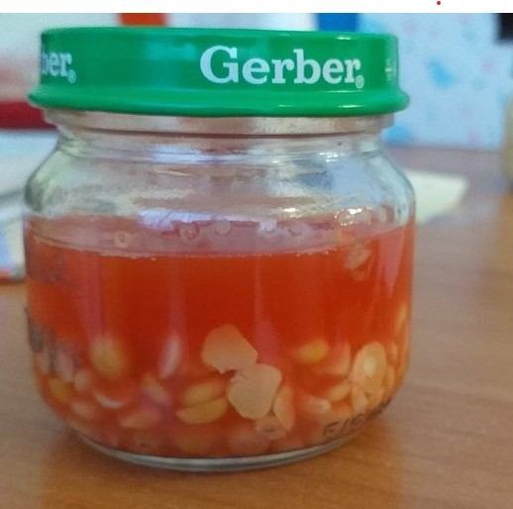
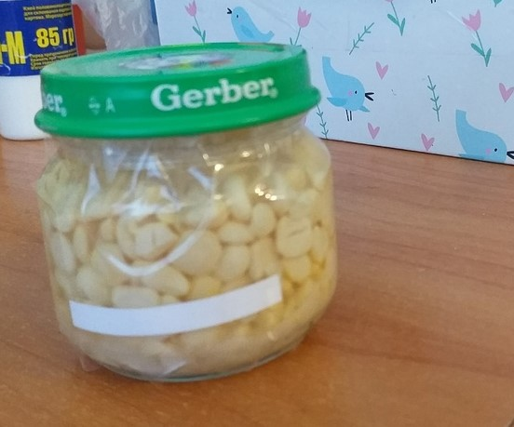

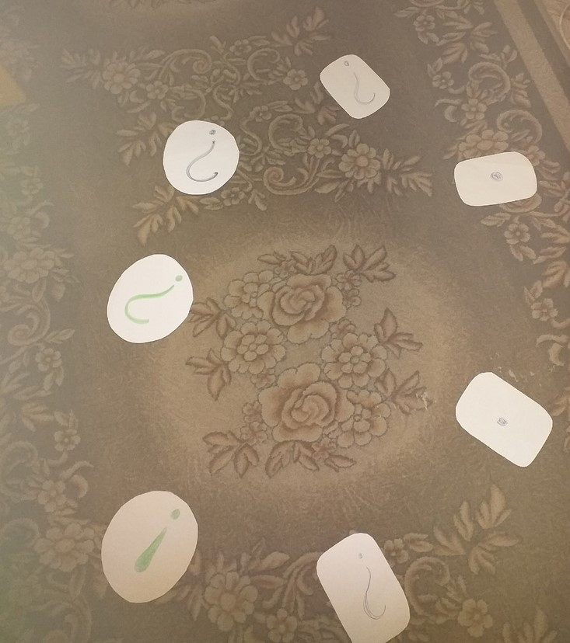

Список литературы:
1.Фото титульного листа взято из ресурсов интернета.
https://s3.amazonaws.com/guiase/wp-content/uploads/sites/835/2018/02/tira-de-crian%C3%A7as1.png
2.Весь материал-это собственная разработка автора.

